Kvíz: Hrdinovia z anglických rozprávok

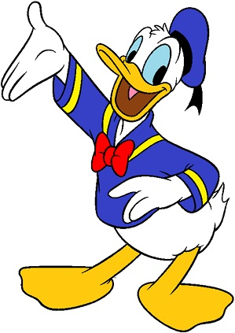Máš rád ANGLICKÉ rozprávky?
Poznáš ich HRDINOV?
Chceš si to vyskúšaŤ?

Kde? Školská knIŽnica
Kedy? 28.3.2019 o 14:00
Kto? ŽIaci 3., 4. a 5.rOČníka

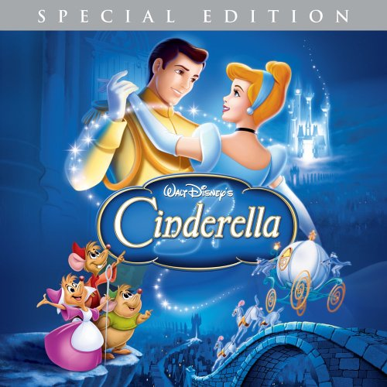Teším sa na Tvoju ÚČaSŤ

Prihlásiť sa môžeš TU

(napíš meno, priezvisko, triedu – ĎAKUJEM)
Kvíz: Hrdinovia z anglických rozprávok

Dňa 28.3.2019 usporiadala Miniknižnica ANJ kvíz: ,,Hrdinovia z anglických rozprávok“. Kvízu sa zúčastnilo 30 žiakov
z 3. až 5.ročníka. Ich úlohou bolo napísať názvy 15 rozprávok z ktorých pochádzali
hrdinovia v kvíze. Víťazi spoznali 12 až 14 hrdinov, čo nebolo jednoduché, pretože

málokto pozná hlavných hrdinov podľa mena.

Výsledky súŤaŽe:
1.miesto – Karolína Novická V.C
2.miesto – Liliana Fabianová V.C
3.miesto – Tamara Bittová V.C

Výhercom srdeČne BlahoŽelám !!!

Mgr. Beáta Karašová
